國立臺中科技大學研究發展處內部控制制度
壹、 作業層級目標
一、提升本校教師學術發表能量。二、提升產學合作量能。
三、提升研發成果管理。
貳、 作業層級組織圖
研究發展處
委員會:研究發展委員會、教師進行產業研習或研究推動委員會

產學合作組
委員會:研發成果審議委員會
學術發展組
委員會:中科大學報編輯委員會
校務企劃組

參、 內部控制作業項目
根據作業層級目標及風險管理，針對研究發展處業務事項，選定辦理國科會專題研究計畫、辦理產學合作計畫、辦理專利申請、辦理專利受讓申請、辦理專利權維護、讓與及終止、辦理專利權授權技術移轉、研發成果運用之利益迴避等 7 項為控制作業項目，訂定作業程序說明表、作業流程圖、內部控制制度自行評估表，讓作業程序有所依循，順利推動與實施，達成作業層級目標。

國立臺中科技大學研究發展處作業程序說明表

項目編號 | 研-學-01
項目名稱 | 辦理國科會專題研究計畫
承辦單位 | 研究發展處學術發展組
作業程序  說明 | 一、申請人於公告期限內至國科會網站首頁「線上申辦登入」處，身份選擇「研究人員(含學生)」,輸入申請人之帳號(ID)及密碼(Password)後進入「研究人才個人網」，在「研究人才網線上申辦」項下，點選「專題研究計畫」，在新視窗中點選要申請之專題計畫類別後，進入個人基本資料畫面，確認後即進入本系統之「主畫面」，從主畫面視窗上點選「新增」，即可新增一筆申請計畫。  二、申請書製作完畢後，按「繳交送出」會列出所有已完成登錄及上傳的表格及相關附件，經申請人確認無誤後按「繳交確認」。該筆計畫一旦按「繳交確認」後，所有資料會自動傳送至學校彙整人員，此時申請人即無法再作任何修改，除非請申請機構之彙整人員「退件」，申請人方得再進入本系統修改該筆計畫。修改完畢後必須再重新「繳交送出」至申請機構。  三、研發處「申請計畫線上彙整作業」將申請人之專題研究計畫申請案線上製作所產生之相關資料傳送至國科會，並造冊 1 式 2 份(經相關單位及機關首長核章)後發文至國科會。  四、國科會函知審查結果，同意補助案件於文到 1 個月內簽約請款，未獲補助者，另依國科會公告期限提出申覆申請。  五、計畫執行 6 個月後，由研發處備函國科會請領第二期款；多年期計畫第 2 年  （第 3 年）第一期款由國科會函知於文到 1 個月內備齊收支明細表函請國科會撥款。  六、計畫期程結束 3 個月內計畫主持人須至線上繳交研究成果報告及填具收支明  細表、變更彙報表紙本 1 式 5 份交付研發處函報國科會辦理經費結報。
控制重點 | 國科會專題研究計畫執行完畢是否於規定時程內辦理結案。
法令依據 | 一、國科會補助專題研究計畫作業要點。  二、國科會專題研究計畫 WWW 線上申請作業使用注意事項。三、國科會補助專題研究計畫經費處理原則。
使用表單 | 一、國科會專題研究計畫經費支出用途變更彙報表。  二、國科會補助專題研究計畫收支明細報告表。

國立臺中科技大學研究發展處辦理國科會專題研究計畫作業流程圖

文件名稱 | 辦理國科會專題研究計畫
負責單位 | 作業流程圖 |  |  |  |  |  |  | 產出表單
 |   開始 |  |  |  |  |  |  | 計畫申請書 計畫申請名冊  申覆名冊 執行同意書請款名冊  請款名冊 收支明細表
研發處 |  |  |  |  |  |  |  | 計畫申請書 計畫申請名冊  申覆名冊 執行同意書請款名冊  請款名冊 收支明細表
研發處 |   計畫申請書 |  |  |  |   國科會公告並來函  公開徵求計畫 |  | 研發處公告週知來函  及校內收件日期 | 計畫申請書 計畫申請名冊  申覆名冊 執行同意書請款名冊  請款名冊 收支明細表
申請單位 |  |  |  |  |  |  |  | 計畫申請書 計畫申請名冊  申覆名冊 執行同意書請款名冊  請款名冊 收支明細表
研發處 | 結束 | 否 |   計畫申請名冊  依國科會公告期限  提出申覆申請  國科會審查 是否同意補助 | 否  是 | 申請人上傳  計畫申請書  研發處彙整送出  是國科會審查  是否同意補助  是  主持人：簽署執行同意書研發處：備函簽約請款 |  | 申請人請在校內截止日前至國科會系統上傳計畫申請書 | 計畫申請書 計畫申請名冊  申覆名冊 執行同意書請款名冊  請款名冊 收支明細表





申請單位
研發處
申請單位
研發處
計畫主持
人、研發
處
申請單位 | 收支明細表 |  |  |  | 函請國科會  撥付第二期款 |  | 計畫執行6個月後 | 計畫申請書 計畫申請名冊  申覆名冊 執行同意書請款名冊  請款名冊 收支明細表
研發處 |  |  |  |  |  |  |  | 計畫申請書 計畫申請名冊  申覆名冊 執行同意書請款名冊  請款名冊 收支明細表
主計室
計畫主持 |  |  |  |  |   繳交研究成果報告辦理經  費結報  結案 |  | 計畫期程結束3個月內 | 計畫申請書 計畫申請名冊  申覆名冊 執行同意書請款名冊  請款名冊 收支明細表
人

國立臺中科技大學研究發展處作業程序說明表

項目編號 | 研-產-01
項目名稱 | 辦理產學合作計畫
承辦單位 | 研究發展處產學合作組
作業程序  說明 | 一、與廠商洽談合作事宜：計畫主持人與合作單位談妥合作方案及計畫經費後可隨時提出申請案。  二、計畫申請及簽訂合約書  (一)計畫主持人提出申請：計畫主持人填寫本校「產學合作申請表」，並檢附相關文件(計畫書、經費預算表、產學合作回饋課程規劃表、合約書、用印申請書等)簽核。管理費提列有特別規定者，需於申請書內敘明理由，並提供相關文件佐證。  (二)申請表會辦各單位並經校長批示：依本校行政程序辦理，並會辦研發處、總務處、主計室後，送校長批示。經校長批示同意計畫執行後，進行契約書用印；不同意計畫執行者，退還計畫主持人修訂後再送。  (三)契約書用印：定稿後之合約書請文書組用印。 (四)研發處依計畫類型登記、分類、統計。  三、請領各期款項及執行計畫  (一)請領各期款項：計畫主持人請合作單位依合約書所訂期程及金額匯款至學校，匯款後請至出納組開領據寄給合作單位。  (二)依合約執行計畫：計畫主持人依合約書內容執行計畫。 (三)依規定核銷經費：計畫主持人依規定核銷經費。  (四)若有延期或變更經費需求，提出本校「產學合作變更延期申請表」並檢附合作機構同意文件。  四、結案：  (一)結案：計畫主持人依合約書規定期程完成計畫及經費核銷後並至系統上報結案，即完成結案。  (二)產學合作回饋課程規劃表：研發處於學期結束後將產學合作回饋課程規劃表  彙整，可提供各系所或各級課程委員會議做為課程與內容規劃之參考。
控制重點 | 一、合約書之計畫內容、名稱、期程、金額及合作對象等是否與產學合作申請書相符且經批示核准。  二、產學合作計畫提列之行政管理費是否合乎學校規定。三、計畫經費之執行、申請、核銷是否符合規定。  四、產學計畫之延期及經費變更是否符合規定。
法令依據 | 一、專科以上學校產學合作實施辦法  二、國立臺中科技大學產學合作計畫收支管理要點  三、國立臺中科技大學各類合作計畫之行政管理費及結餘款分配、運用及管理要點
使用表單 | 一、申請文件：產學合作申請表、計畫書、經費預算表、產學合作回饋課程規劃表、教師執行產學合作計畫利益迴避聲明書、合約書 3 份、用印申請書 1 份。  二、經費核銷表單：請購單、領據、產學合作助理人員申請表等。

國立臺中科技大學研究發展處辦理產學合作計畫作業流程圖
文件名稱 | 辦理產學合作計畫
負責單位 | 作業流程圖 | 產出表單
計畫主持人申請單位 研發處  計畫主持人  申請單位研發處 主計室  計畫主持人  出納組  計畫主持人  計畫主持人研發處 | 開始  承接方式  教師經本校同意 委託單位逕洽本校各 研發處按來文性質轉請各相關自行接洽委託單 相關單位或教師後， 系所考量決定是否申請承接，若位或投標後申請 由該單位或教師承 需整合提出者，統由研發處協調  申請文件：  提出申請 1.產學合作申請書 2.計畫書  不通過 3.經費預算表  - 產學合作回饋課程規畫表  - 合約書 3 份  - 用印申請書 1 份  審核  通過  經各單位主管同意，簽會研發處，主計室及相關單位，陳請校長核定後辦  合作單位匯款入校  至出納組開收據或預開收  執行計畫、支用經費並辦理核銷(B 版)  經費變更或計畫延  一、教師計畫結案級報告繳交合作單  位 申請文件：  二、研發處將產學合作回饋課程規劃 產學合作變更延  表提供各級課程委員會議做為課程  與內容規劃之參考 期申請表。並檢附  合作機構同意文  結束 | 申請文件：產學合作申請 表、計畫書、經費預算表、產學合作回饋課程規劃表、教師執行產學合作計畫利益迴避聲明書、合約書3份、用印申請書1份  經費核銷表 單：請購單、領據、產學合作助理人員申請表等。  延期及變更申請文件：產學合作變更延期申請表、說明書

國立臺中科技大學研究發展處作業程序說明表

項目編號 | 研-產-02
項目名稱 | 辦理專利申請作業
承辦單位 | 研究發展處產學合作組
作業程序  說明 | 一、辦理研發成果審議委員會遴選作業  研發成果審議委員會設置主任委員一人，由副校長兼任，研發長為當然委員，其餘委員由主任委員推薦校內外學者專家，經校長同意後聘任之。另置總幹事由研究發展處產學合作組組長擔任。委員會成員置五至九名，任期二年，得連任。與會人員均應簽署保密合約書，校內委員為無給職，校外委員依據相關規定得支領必要費用。  二、辦理專利申請作業  (一)於受理本校發明人或創作人申請專利時，應檢查是否檢附獎勵研發成果以本校名義申請專利申請表、獎勵研發成果專利申請說明書及研發成果發明人或創作人收益分配協議書。  (二)校內受理收件期間為每年2月底、6月底、10月底，委員會於每年3月、7月、 11月定期召開，若有重大案件並經主任委員交議，得臨時召開。會議應有委員總額過半數出席，其決議應經出席委員過半數之同意行之；投票採無記名單記方式進行，亦得遵循無異議方式行之。  (三)本校發明人或創作人之申請案如經研發成果審議委員會評審補助通過，公告名單及簽請校長核可即進行專利申請費用報支及核銷。  (四)辦理本校發明人或創作人之專利申請作業時，應注意以下事項：  - 如申請案經研發成果審議委員會評審未予通過，發明人或創作人得自行全額負擔費用，提出專利申請。  - 本校發明人或創作人不得以個人為所有人之名義對外申請專利，若為非職務上之產出應於申請同時知會本處，並經所屬系(所)會議確認，權利歸屬始為創作發明人。  - 發明人或創作人，其專利審查過程中有被駁回之情況時，其答辯費用由發明人自行負擔，如發明人或創作人無意願負擔者，經取得書面或電子郵件等回覆後，則視為放棄該項專利申請。
控制重點 | 一、辦理委員會遴選作業  (一) 委員會之組成，其中七位委員為聘期內之當然委員，另二位委員應依本校之屬性及專長領域進行校外學者專家遴選。  (二)委員之遴選，應注意各案審查委員之人數，並酌列候補委員。  (三)每次會議委員應親自出席，出席、開議及決議人數須符合規定。二、辦理專利申請作業  (一) 研發成果審議委員會召開時間，應於截止專利申請之收件日起 三十日內完成審查，以爭取時效。  (二)辦理專利之對外申請程序時，應請發明人或創作人備妥必要之申請文件。本校於接獲通知取得專利後，應知會發明人。  (三)本校研發成果在專利申請期間、取得專利證書前，所有資料均應以機密方式管理。  (四)專利申請文件由本處建檔保管，於專利有效期結束後以適當形式永久儲存。

法令依據 | 一、國立臺中科技大學研發成果與技術移轉管理要點  二、國立臺中科技大學研發成果與技術移轉管理要點作業細則  三、國立臺中科技大學各類合作計畫之行政管理費及結餘款分配、運用及管理要點
使用表單 | 一、申請文件：獎勵研發成果以本校名義申請專利申請表、獎勵研發成果專利申請說明書、研發成果發明人或創作人收益分配協議書  二、專利事務所估價單

國立臺中科技大學研究發展處辦理專利申請作業流程圖
文件名稱 | 辦理專利申請作業
負責單位 | 作業流程圖 | 產出表單
 | 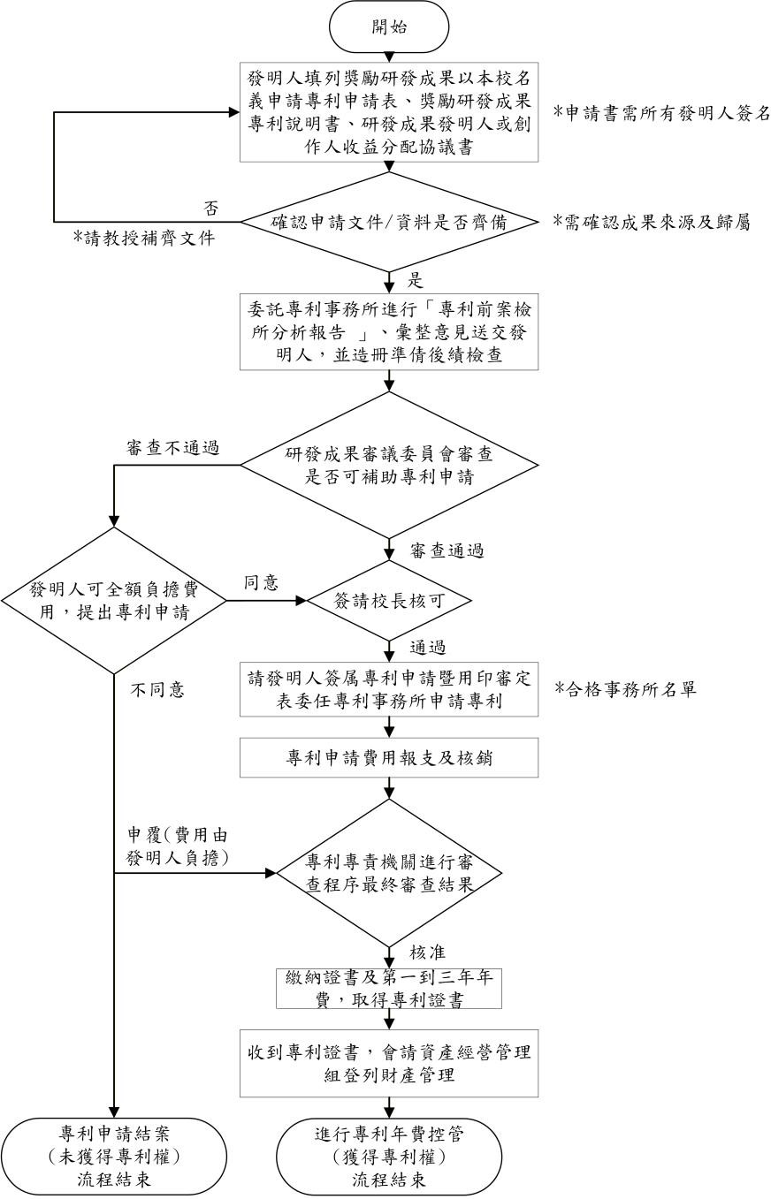 | 申請文件： 獎
 |  | 勵研發成果以
 |  | 本校名義申請
 |  | 專利申請表、
發明人 |  | 獎勵研發成果專利申請說明
 |  | 書、研發成果
發明人 |  | 發明人或創作
 |  | 人收益分配協
 |  | 議書
發明人 |  | 經費核銷表 單：請購單(申
請、領證及年
費維護)
研發處
研發處
發明人
研發處
主計室
發明人
研發處
資產經營管
理組
研發處

國立臺中科技大學研究發展處作業程序說明表

項目編號 | 研-產-03
項目名稱 | 辦理專利受讓申請作業
承辦單位 | 研究發展處產學合作組
作業程序  說明 | 一、辦理專利受讓申請作業  (一)他校或其他單位提出專利受讓需求時，應檢查是否檢附專利權受讓申請表、獎勵研發成果專利申請說明書、研發成果發明人或創作人收益分配協議書。  (二)本校發明人或創作人由他校或其他單位之專利受讓申請案如經研發成果審議委員會評審通過，即可進行合約簽屬，並向智慧財產局辦理權利移轉。  - 辦理讓與之相關必要費用由本校全額補助。  - 專利維護期程及補助方式由委員會審議結果辦理。  - 專利創作人應為本校專任、專案教師及編制內研究人員。 (三)公告名單及簽請校長核可即進行受讓專利費用報支及核銷。 (四)將專利納入本校專利管理系統，定期維護。
控制重點 | 一、辦理專利受讓申請作業  (一)合約需經校級主管核准並存檔。  (二)本校研發成果在專利受讓申請期間、取得專利證書前，所有資料均應以機密方式管理。  (三)專利受讓申請文件由本處建檔保管，於專利有效期結束後以適當形式永久儲存。
法令依據 | 一、國立臺中科技大學研發成果與技術移轉管理要點  二、國立臺中科技大學研發成果與技術移轉管理要點作業細則
使用表單 | 一、申請文件：專利權受讓申請表、獎勵研發成果專利申請說明書、研發成果發明人或創作人收益分配協議書  二、專利事務所估價單

國立臺中科技大學研究發展處辦理專利受讓申請作業流程圖
文件名稱 | 辦理專利受讓申請作業
負責單位 | 作業流程圖 | 產出表單
 | 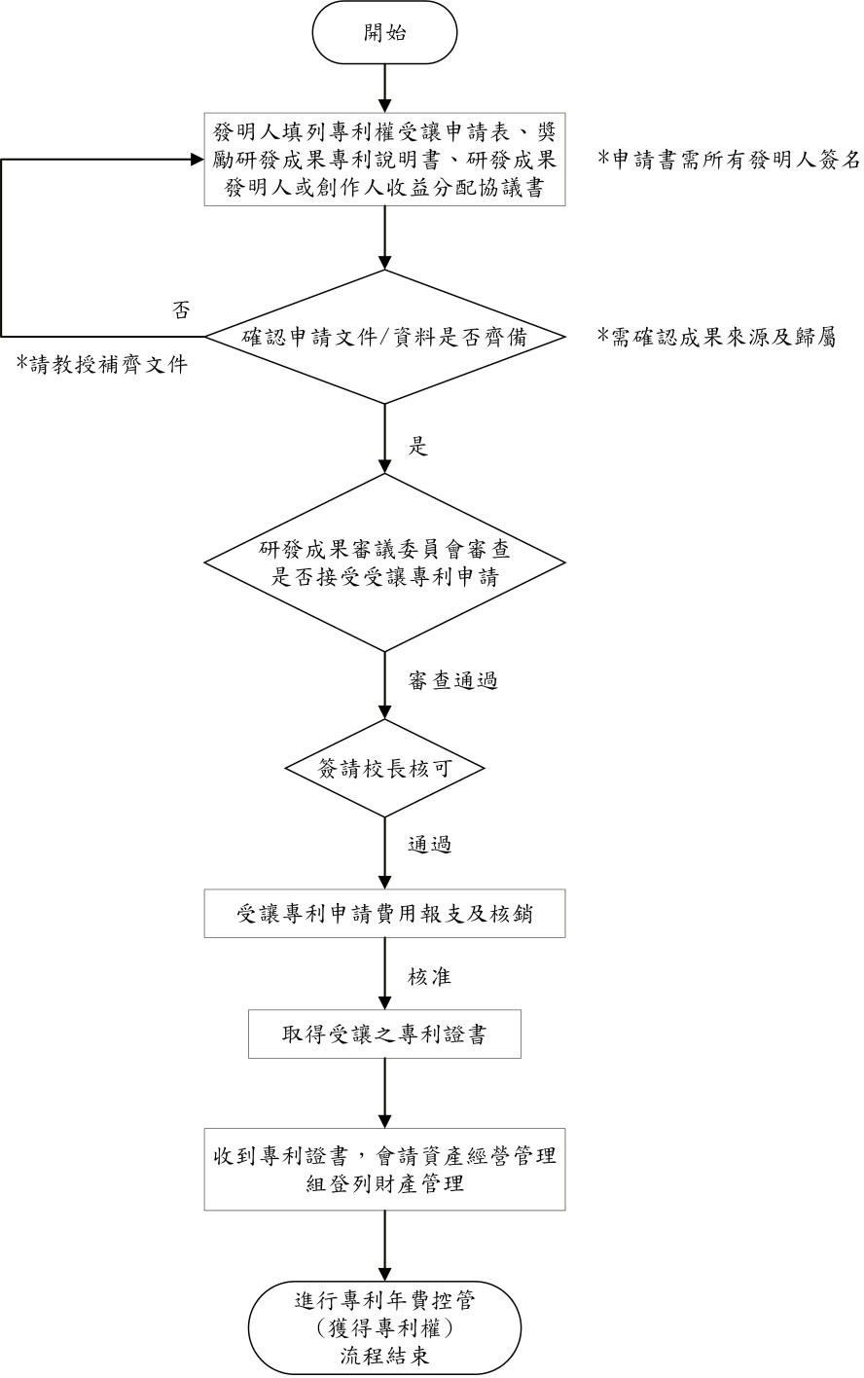 | 申請文件： 專
 |  | 利權受讓申請
 |  | 表、獎勵研發
 |  | 成果專利申請
發明人 |  | 說明書、研發成果發明人或
 |  | 創作人收益分
發明人 |  | 配協議書
發明人 |  | 經費核銷表 單：請購單(申請、領證及年費維護)
研發處
研發處
發明人
研發處
主計室
發明人
研發處
資產經營管
理組
研發處

國立臺中科技大學研究發展處作業程序說明表

項目編號 | 研-產-04
項目名稱 | 辦理專利權維護、讓與及終止作業
承辦單位 | 研究發展處產學合作組
作業程序  說明 | 一、專利權維護及終止作業-無資助機關補助者：  (一)本校繳納維護費年限如下：。  - 本國專利：一次繳納三年，領證及年費維護最高補助7千元整。  - 國外專利：依各國規定辦理，領證及年費維護最高補助7千元整。  (二)新型、發明、設計專利、商標申請案獲官方核准後，領證及繳納（最多三年）年費，費用依研發成果審議委員會審核補助。奉核後，續辦理後續事宜。  - 專利年費屆期後，新型專利第四年以後之維護費由創作人自行繳納，或以有償方式讓與其他適當機關。創作人不繼續維護或無機關承接者，終止維護之，並辦理校內財產減損作業。  - 發明專利第四、五年年費維護，由創作人填具「專利權維護自我評估表」並經研發成果審議委員會審議是否繼續維護，不維護則由創作人自行繳納或以有償方式讓與其他適當機關，創作人不繼續維護或無機關承接者，終止維護之，並辦理校內財產減損作業。  二、專利權維護及終止作業-有資助機關補助者：  (一)資助機關為國科會：  - 新型、發明、設計專利、商標申請案獲官方核准後，領證及繳納年費，維護階段之各國專利依官方繳費期程辦理，受國科會補助之專利，因國科會無明訂維護期程，故維護期程依本校之規定辦理。費用依研發成果審議委員會審核補助。奉核後，續辦理後續事宜。  - 受國科會補助之未曾技轉或授權之專利權，專利權應於維護期滿一年前，除請創作人填具「專利權維護自我評估表」外，得請其他專業服務機構分析。彙整相關資料後，送請研發成果審議委員會審核專利權是否具有運用價值或技術服務效益。  - 具有運用價值或技術服務效益者，繼續維護一年 (期)，維護費用由本校全額補助。不具有運用價值或技術服務效益者，應發布讓與公告。  - 經讓與公告達一個月以上，若有第三人請求讓與時，應填具相關文件，提送委員會進行審查，經審議核准後向資助機關提出讓與申請。如同意即辦理讓與，不同意則本校繼續維護。  - 讓與公告逾三個月無人請求讓與者，提送委員會進行審查，經審議核准後向資助機關提出終止維護申請。如同意即不再維護，不同意則本校繼續維護。  (二)資助機關為農業部：  - 因農業部計畫衍生之發明專利，依「行政院農業委員會專利管理標準作業程序」作為辦理專利管理之依據。  - 發明專利、設計專利申請案獲官方核准後，領證及繳納3年年費，維護階段之各國專利 依官方繳費期程辦理，受農業部補助之專利，其維護期程依農業部規定辦理。奉核後，辦理後續事宜。  - 受農業部補助之未曾技轉或授權之專利權，專利權於維護期滿一年前，除請創作人填具「專利權維護自我評估表」外，亦請其他專業服務機構分析。彙整相關資料後，送請研發成果審議委員會審核專利權是否具有運用價值或技術服務效益。  - 具有運用價值或技術服務效益者，繼續維護一年 (期)，維護費用由本校全

額補助。不具有運用價值或 技術服務效益者，應發布讓與公告。
- 公告讓與之專利經研發成果審議委員會同意後，依「行政院農業委員會委員會專利管理標準作業程序」之規定，將相關文件報請農業部申請同意讓與或終止維護。
- 農業部來文同意終止維護後，辦理讓與或校內財產減損作業。未審查同意終止維護或專利讓與者，本校應 繼續維護管理，相關費用由本校全額補
助。
控制重點 | 一、確認是否專利權維護屆滿前一年，並請創作人填具 「專利權維護自我評估表」。二、獲得專利案件，需依專利權種類辦理領證及維護。  三、無資助機關補助者 確認創作人不繼續維護或無機關承接者，是否已同意終止維護之，並辦理校內財產減損作業。  四、有資助機關補助者  (一)確認專利申請相關經費之專利權維護作業，創作人申請之專利如為政府機關補助計畫衍生之研發成果，是否依據資助機關之規定辦理及是否依相關規定 辦理終止維護或申請讓與等事宜。  (二)確認於審議專利維護時，創作人是否提供專利權自我評估報告與其他專業服務機構是否提供專利分析報告，作為委員會審議之參考資料。  (三)確認不具有運用價值或技術服務效益者，是否發布讓與公告。  (四)委員會審議讓與前，確認讓與公告是否達一個月以上；委員會審議終止維護前，確認讓與公告是否達三個月以上，且無人請求讓與。  (五)報請資助機關同意申請讓與或終止維護前，是否經過委員會審議。 (六)是否循程序報請資助機關同意申請讓與或終止維護。  五、確認研發成果審議委員會之會議紀錄是否完整留存。
法令依據 | 一、國立臺中科技大學研發成果與技術移轉管理要點二、國科會科學技術研究發展成果歸屬及運用辦法  三、行政院農業委員會專利管理標準作業程序
使用表單 | 一、專利權維護自我評估表(有資助機關)二、專利權維護自我評估表(無資助機關)

國立臺中科技大學研究發展處辦理專利權維護、讓與及終止作業流程圖
文件名稱 | 辦理專利權維護、讓與及終止作業
負責單位 | 作業流程圖 | 產出表單
研發處  研發處  發明人研發處  研發處  研發處  研發處發明人  研發處主計室 | 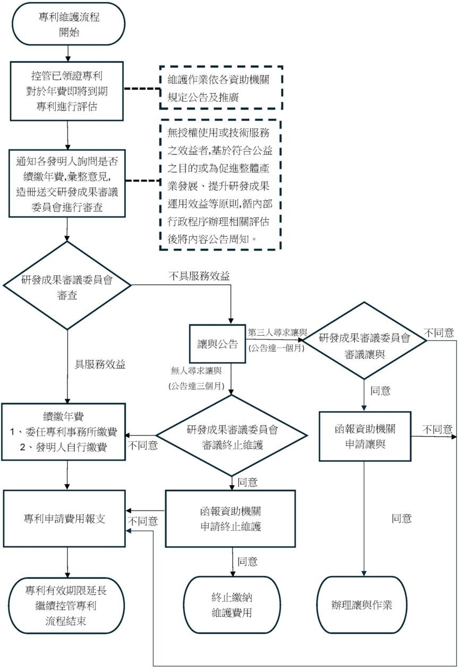 | - 專利權維護自我評估表 ( 有資助機 關)  - 專利權維護  自我評估表 ( 無資助機 關)

國立臺中科技大學研究發展處作業程序說明表

項目編號 | 研-產-05
項目名稱 | 辦理專利授權技術移轉作業流程
承辦單位 | 研究發展處產學合作組
作業程序  說明 | 一、公告技術資料二、技術移轉洽談三、合約簽訂  四、授權金、衍生利益金收款及分配程序五、技轉收入回饋補助機關  六、合約修改及廠商違約事項處理
控制重點 | 一、公告技術資料二、技術移轉洽談三、合約簽訂  四、授權金、衍生利益金收款及分配程序  五、技轉收入回饋補助機關於3個月內完成上繳  六、合約修改及廠商違約事項處理
法令依據 | 一、國立臺中科技大學研究發展成果與技術移轉管理要點  二、國立臺中科技大學研究發展成果與技術移轉要點作業細則  三、國立臺中科技大學研究發展成果管理運用之利益衝突迴避及資訊揭露要點四、國家科學及技術委員會科學技術研究發展成果歸屬及運用辦法  五、經濟部科學技術研究發展成果歸屬及運用辦法  六、農業部科學技術研究發展成果歸屬及運用辦法
使用表單 | 一、國立臺中科技大學研發成果技術資料調查表  二、國立臺中科技大學技術授權遴選廠商公告資料表三、國立臺中科技大學技術移轉基本資料摘要表  四、國立臺中科技大學技術移轉資訊揭露聲明書五、國立臺中科技大學執行技術移轉切結書  六、國立臺中科技大學專利授權/技術移轉合約書

國立臺中科技大學研究發展處辦理專利授權技術移轉作業流程圖
文件名稱 | 辦理專利授權技術移轉作業流程
負責單位 | 作業流程圖 | 產出表單
發明人研發處  研發處  研發處  發明人研發處  研發處  研發處出納組主計室  研發處 | 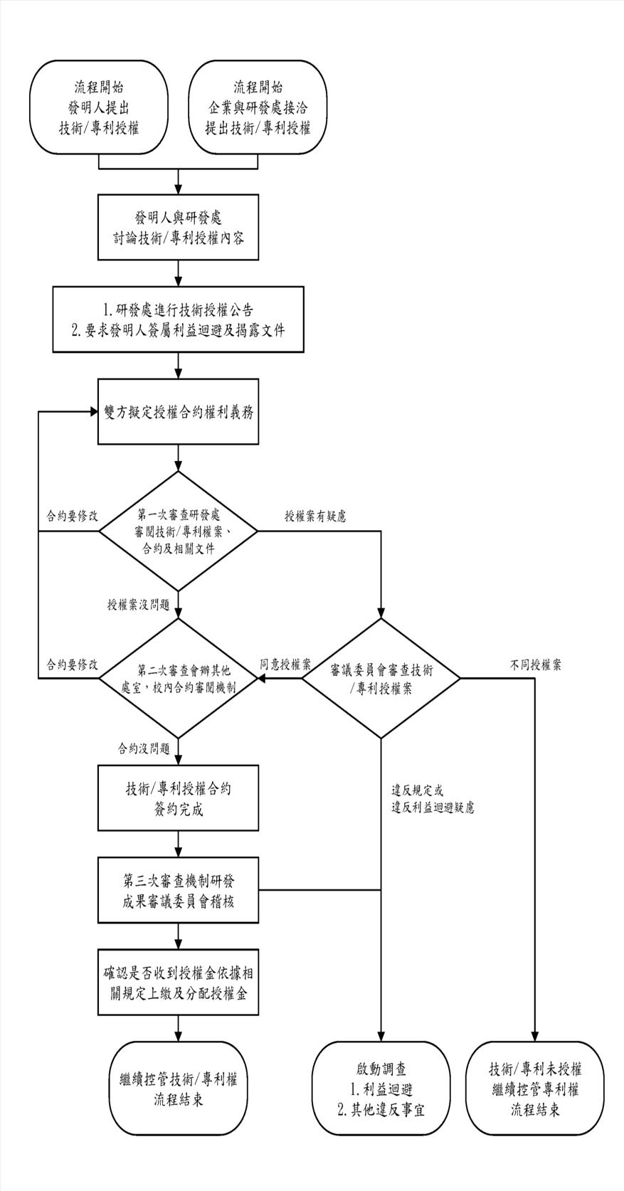 | - 國立臺中科技大學研發成果技術資料調查表  - 國立臺中科技大學技術授權遴選廠商公告資料表  - 國立臺中科技大學技術移轉基本資料摘要表  - 國立臺中科技大學技術移轉資訊揭露聲明書  - 國立臺中科技大學執行技術移轉切結書  - 國立臺中科  技大學專利授權/技術移轉合約書

國立臺中科技大學研究發展處作業程序說明表

項目編號 | 研-產-06
項目名稱 | 研發成果運用之利益迴避作業流程
承辦單位 | 研究發展處產學合作組
作業程序  說明 | 一、檢視是否需執行利益衝突迴避或資訊揭露 二、當事人主動揭露資訊或自行迴避 (若需迴避)三、檢視是否涉及爭議或有疑義  四、若有爭議或疑義，研發處提請委員會審議
控制重點 | 一、是否確實判斷需執行利益衝突迴避或資訊揭露二、當事人是否主動揭露資訊或自行迴避  三、是否適當判斷有爭議或疑義  四、爭議案件，研發處是否適時提請委員會審議  五、檢舉案件是否符合受理條件（具名檢舉及具體事證）六、是否保障被檢舉人答辯權利  七、委員會審議程序是否完整  八、重大情節是否適當通報主管機關
法令依據 | 一、國立臺中科技大學研發成果管理運用之利益迴避及資訊揭露要點
使用表單 | 一、國立臺中科技大學技術移轉/專利授權資訊揭露聲明書

國立臺中科技大學研究發展處辦理研發成果運用之利益迴避作業流程圖
文件名稱 | 研發成果運用之利益迴避作業流程
負責單位 | 作業流程圖 | 產出表單
創作人  研發處  發明人  研發處  研發處  發明人 | 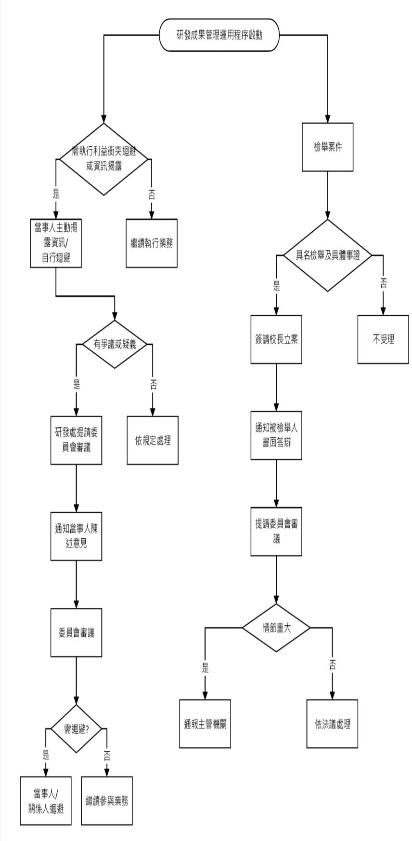 | 國立臺中科技大學技術移轉  / 專利授權資訊揭露聲明書

